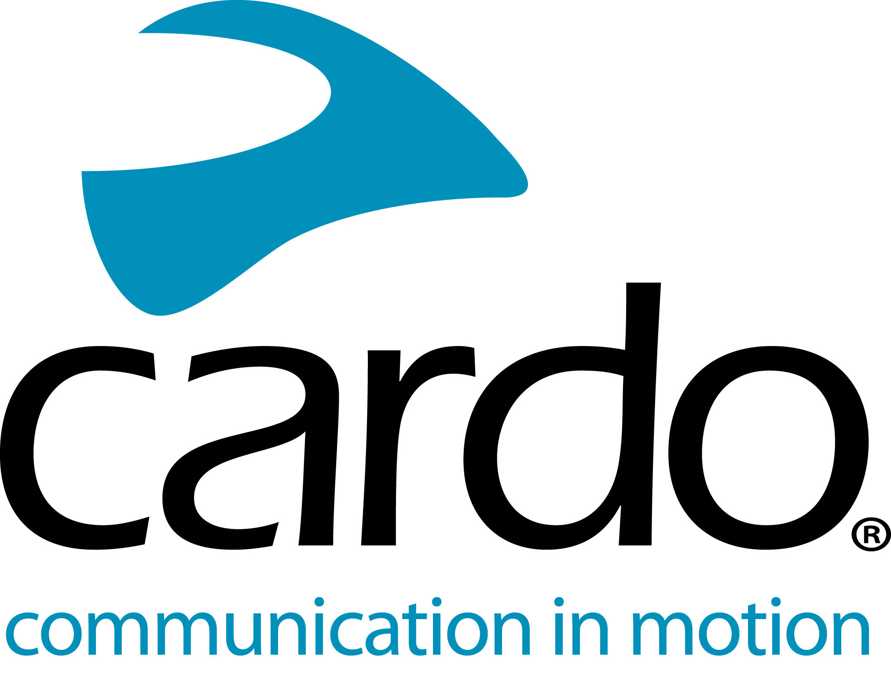

Cardo Systems lanceert speciale editie PACKTALK BLACK

- Nieuw speciale editie voegt zich bij de toonaangevende, door DMC aangedreven, PACKTALK-reeks.

- Het eerste motorfiets communiesysteem met standaard 45mm JBL-luidsprekers.

Cardo Systems, de wereldmarktleider op het gebied van draadloze communicatiesystemen voor motorrijders, heeft vandaag PACKTALK BLACK aangekondigd, een nieuw model in een speciale editie dat een strakke, donkere styling combineert met een ongeëvenaard, toonaangevend geluid van JBL. Naast het gebruik van Cardo's gepatenteerde en beproefde Dynamic Mesh Communication ™ (DMC) -technologie, beschikt PACKTALK BLACK standaard over krachtige 45 mm JBL-luidsprekers, een gestroomlijnd, verduisterd ontwerp en een garantie van drie jaar om het meest geavanceerde en dynamische motorfiets communicatiesysteem te creëren.

PACKTALK BLACK maakt zijn wereldwijde debuut via een YouTube Q&A met motorcross-icoon Ricky Carmichael en biedt dezelfde toonaangevende functies waar rijders op hebben vertrouwd met de PACKTALK BOLD en PACKTALK SLIM. De ultramoderne, door DMC aangedreven apparaten van Cardo werken met een zelfinstellend netwerk dat automatisch een verbinding onderhoudt, waardoor maximaal 15 rijders naadloos kunnen aansluiten, vertrekken en weer kunnen deelnemen op een afstand van maximaal 8 kilometer. Net als andere PACKTALK-modellen is PACKTALK BLACK water- en stofdicht, biedt hij 13 uur batterijduur en beschikt hij over de altijd ingeschakelde Natural Voice-bediening, zodat rijders hun ogen op de weg en handen aan het stuur kunnen houden en hun apparaat eenvoudig kunnen activeren met "Hé, Cardo."

"De PACKTALK BLACK is de ultieme keuze voor rijders die het hoogste niveau van stijl en prestaties eisen, in combinatie met de beste, meest bewezen en betrouwbare technologie in de branche", zegt Dan Emodi, Chief Marketing Officer van Cardo Systems. "Met, voor de eerste keer in de branche, drie jaar volledige garantie, kunnen rijders profiteren van de superieure, bewezen technologie en ongeëvenaarde functies van PACKTALK, maar dit keer met een donkerdere, scherpere uitdrukking van persoonlijke stijl."

PACKTALK BLACK voegt zich bij Cardo's robuuste assortiment PACKTALK- en FREECOM-communicatiesystemen. Beginnend met de Bluetooth FREECOM-serie van Cardo, kunnen rijders voor verschillende prijscategorieën een model kiezen dat het beste bij hun behoeften past. De FREECOM 1+, € 139,95, is ontworpen voor tweevoudige communicatie tussen rijder en passagier, terwijl de FREECOM 2 +, € 169,95, tweeweg Bluetooth-communicatie in het middensegment biedt. De FREECOM 4 +, € 249,95, is de ultieme vierweg Bluetooth-communicatie. Rijders die de voorkeur geven aan DMC-connectiviteit, kunnen kiezen tussen de PACKTALK SLIM en PACKTALK BOLD, beide verkrijgbaar voor € 339,95.

PACKTALK BLACK zal vanaf medio augustus beschikbaar zijn voor € 389,95, meer informatie over de geheel nieuwe, speciale editie PACKTALK BLACK is beschikbaar op www.cardosystems.com. Om deel te nemen aan het gesprek, volg Facebook, Twitter en Instagram of bekijk de video op het YouTube-kanaal of zoek de volgende hashtags: #PACKTALKBlack #CommunicationUnleashed

Bekijk hier de volledige lanceringsvideo: https://youtu.be/cYg1MvH7CdE

Over Cardo

Cardo Systems is gespecialiseerd in het ontwerp, de ontwikkeling, de productie en de verkoop van ultramoderne draadloze communicatie- en entertainmentsystemen voor motorrijders. Sinds de oprichting in 2004 heeft Cardo de overgrote meerderheid van innovaties voor Bluetooth-communicatiesystemen voor motorfietsen gepionierd. De producten van het bedrijf, nu verkrijgbaar in meer dan 100 landen, zijn 's werelds toonaangevende communicatieapparaten voor de motorindustrie.

Opmerkingen voor redacteuren

Neem contact op met press@cardosystems.media voor meer informatie, afbeeldingen met een hoge resolutie en om in aanmerking te komen voor een Cardo System review device.

Neem contact op met uw lokale distributeur voor meer informatie over marktspecifieke lanceringsactiviteiten.

Gebruik voor het plaatsen op sociale media: #PACKTALKBlack en #CommunicationUnleashed.

